11.05.2020г. Преподаватель: Горшкова Ольга Петровна
Занятие по дисциплине УП.01. ( Учебная практика по ПМ01.01. Выполнение штукатурных работ) группы 25 профессии 08.01.08. Мастер отделочных строительных работ в рамках программы дистанционного обучения.

Добрый, день уважаемые студенты группы 25!
Вашему вниманию предлагается дистанционный урок по дисциплине УП.01 Выполнение штукатурных работ.
Продолжительность занятия – 6 часов.
Сегодня мы с вами изучаем тему №21 Выполнение оштукатуривания откосов.
Вопросы, которые предстоит разобрать на нашем занятии:
- Инструменты и инвентарь для штукатурных работ.
- Материалы для оштукатуривания откосов.
- Подготовительные работы.
- Определение угла рассвета.
- Приготовление цементно-гипсового раствора.
- Установка направляющих реек.
- Нанесение слоёв штукатурки , разравнивание и затирка.
- Снятие направляющих реек.
- Затирка усенков и снятие фасок.
- Контроль качества.

Для освоения данной темы необходимо выполнить следующее:
1. Изучить теоретическую часть материала.
2.Составить конспект.
3.Посмотреть видеоматериалы (по ссылке в конце лекционного материала).
4. Ответить на контрольные вопросы.
5.Выполнить домашнее задание.

Материал для изучения и конспектирования

Инструменты и инвентарь для штукатурных работ.

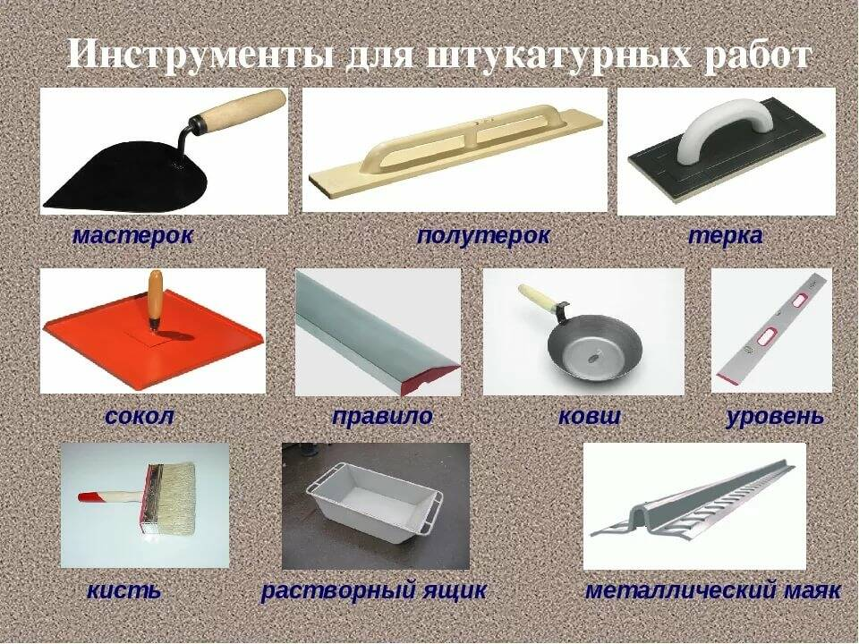

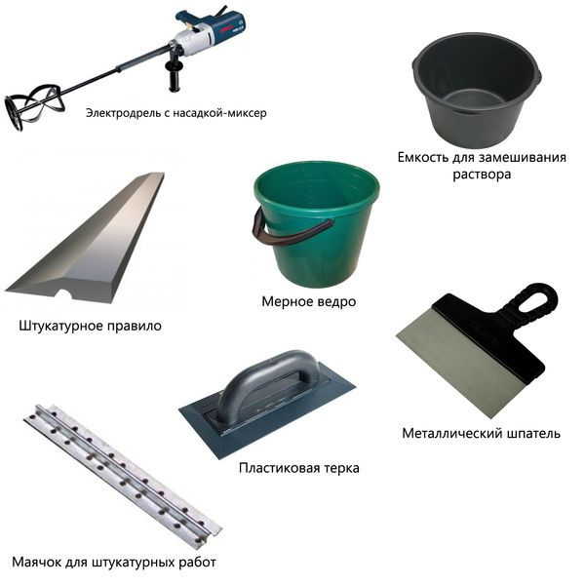

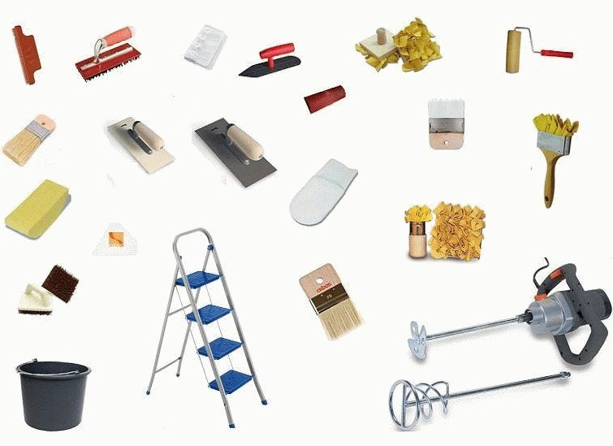

Материал для изучения и конспектирования

- Выполнение оштукатуривания откосов

Инструкционно-технологическая карта

Оштукатуривание откосов в кирпичных проемах

1. Карта определяет трудовые приемы звена штукатуров при оштукатуривании оконных откосов.

2. Применение приемов труда, рекомендуемых в настоящей карте, способствует улучшению качества работ.

Условия и подготовка процесса

1. Поверхность кирпичных откосов, подлежащих оштукатуриванию, должна быть тщательно очищена от наплывов раствора, грязи.
2. К отделке откосов приступают после оштукатуривания стен.
3. Перед оштукатуриванием откосов необходимо:
а) установить подоконные доски;
б) законопатить щели по периметру оконных блоков.
4. При нанесении больших наметов (более 5 см.) в оконную коробку необходимо набить гвозди и туго оплести их проволокой.'
5. Перед началом работ обеспечить рабочее место необходимым инструментом, инвентарем, известковым раствором, водой.
Технология и организация процесса. Материалы
1. Штукатурка откосов производится цементно-известковым раствором (в известковый раствор добавляют цемент в соотношении 1:8 (цемент: известковый раствор).
Угол рассвета должен быть одинаковый с обеих сторон. Для обеспечения одинаковых углов применяется угольник.
2. Определив угол рассвета, с предварительной выверкой по отвесу примораживают рейки , после чего последовательно наносят обрызг, грунт, накрывочный слой. Слой грунта разравнивают малкой, для чего двумя руками прижимают ее одним концом к рейке, а другим - к коробке и движением сверху вниз разравнивают раствор.
После схватывания грунта наносят накрывочный слой и затирают поверхность теркой. Рейки снимают после затирки, тут же подправляют и затирают усенки.

Инструмент,
инвентарь,
материалы
Последовательность и технология
выполнения приемов
Образцы выполнения
приемов

1. Подготовительные работы
Смачивание водой
Ведро, кисть
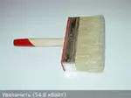
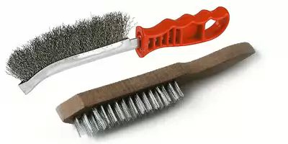

Перед началом работ штукатур Ш-1 готовит необходимый инструмент, вместе с штукатуром Ш-2 устанавливает подмости
Штукатур Ш-2 подготавливает кирпичную поверхность и смачивает поверхность водой с помощью кисти, погружая ее в ведро и резкими движениями стряхивая воду на поверхности проемов.
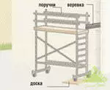
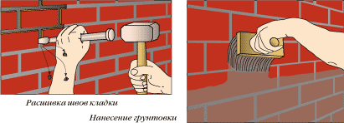

2.Определение угла рассвета.

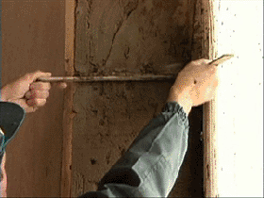

Штукатур Ш-1 определяет угол рассвета при помощи угольника с передвижной пластиной конструкции Пиванова. Штукатур приставляет угольник к коробке и, передвигая пластину по большой линейке с делениями, закрепляет ее на уровне стены, отмеряя местонахождение рейки. Угол рассвета принимают из расчета 1 см на 10 см проекции откоса, исходя из

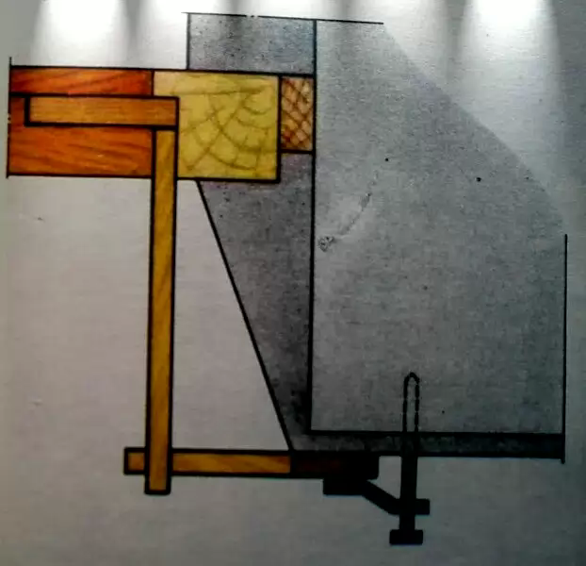чего на делениях передвижной пластины замечают величину рассвета

3.Приготовление цементно-гипсового раствора
Рабочий ящик, штукатурный ковш, лопата
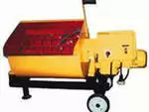
Штукатур Ш-2 перекладывает ковшом известковый раствор в рабочий ящик и, добавляя гипс (5% от общего объема), перемешивает раствор мешалкой до получения однородной массы
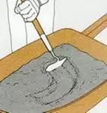

4.Установка реек.
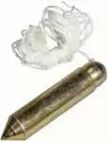
Штукатур Ш-1 накладывает раствор на сокол и, подойдя к окну, кельмой набрасывает раствор на стену, после чего берет рейку конструкции Ливанова и прикладывает неостроганной стороной к стене согласно определенному углу рассвета так, чтобы при передвижении угольника пластина постоянно скользила по рейке. Правильность установки рейки проверяется отвесом. Теми же приемами штукатур Ш-2 устанавливает вторую боковую и верхнюю рейки согласно заданному углу рассвета. Правильность установки верхней рейки проверяется уровнем
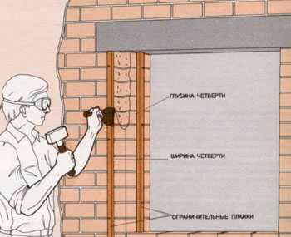

5.Накладывание раствора на сокол.
Штукатур Ш-1 накладывает раствор на сокол и, подойдя к окну, кельмой набрасывает раствор на стену, после чего берет рейку конструкции Ливанова и прикладывает неостроганной стороной к стене согласно определенному углу рассвета так, чтобы при передвижении угольника пластина постоянно скользила по рейке. Правильность установки рейки проверяется отвесом. Теми же приемами штукатур Ш-2 устанавливает вторую боковую и верхнюю рейки согласно заданному углу рассвета. Правильность установки верхней рейки проверяется уровнем

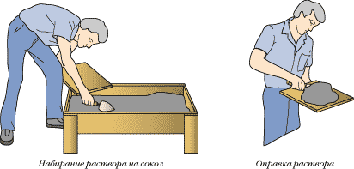

6.Нанесение обрызга
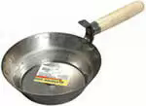
Штукатур Ш-1 подходит к оштукатуриваемому откосу, кельмой берет с сокола порцию раствора и резким движением от себя набрасывает его на поверхность
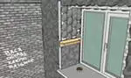
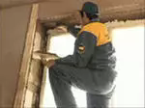
7.Нанесение грунта
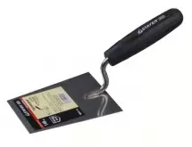
После частичного или полного схватывания слоя обрызга (через 1-1 часа) штукатур Ш-1 аналогичным способом наносит грунт
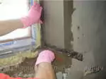

8.Разравнивание грунта
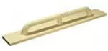
Разравнивание грунта штукатур Ш-2 производит малкой, плотно прижимая ее одним концом к репке, а другим к оконной коробке, и движениями снизу вверх выравнивает нанесенный слой

9.Нанесение накрывочного слоя
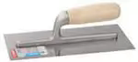

Штукатур Ш-1 готовит на-крыночный слой, процеживая раствор через сито с ячейками 1 × 1 мм
Штукатур Ш-1 берет в левую руку пластмассовую гладилку, и правую-штукатурную кельму и ровными валиками накладывает раствор на гладилку, затем берет ее двумя руками, намазывает раствор па поверхность откоса н затем заглаживает его прямолинейными движениями снизу вверх. При этом верхний край полотна гладилки должен быть приподнят над плоскостью откоса на 5-10 см.
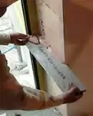

10.Затирка откосов.

Затирку откосов штукатуры Ш-1, Ш-2 выполняют с помощью терки, передвигая ее вначале «вкруговую», а затем переходят на затирку
«вразгонку», т. е. направляют терку сверху вниз и обратно
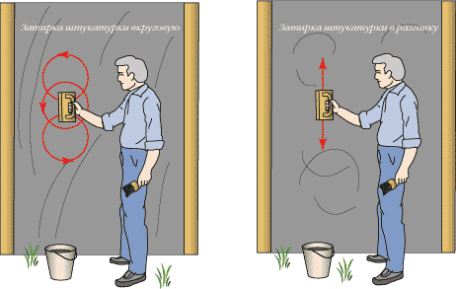
11.Снятие реек
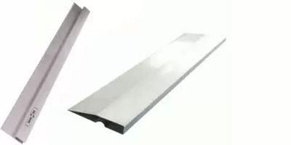

Штукатур Ш-1 снимает рейки только после затирки, легко постукивая по ним молотком, штукатур Hl-2 тут же исправляет и натирает полутерком усенки, производит притирку соединения отмазки откоса со стено1/

12.Затирка усенков и снятие фасок
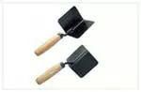

Натираем обычным и усеночным полутерком наружные углы - усенки и после небольшого схватывания раствора снимаем фаски, делая их плоскими шириной 10мм или округлыми.
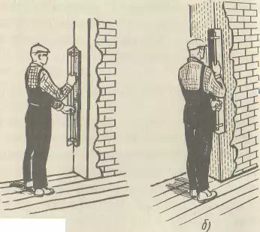
13. Контроль качества выполненной работы

Прикладываем правило или уровень в вертикальном и горизонтальном положениях.
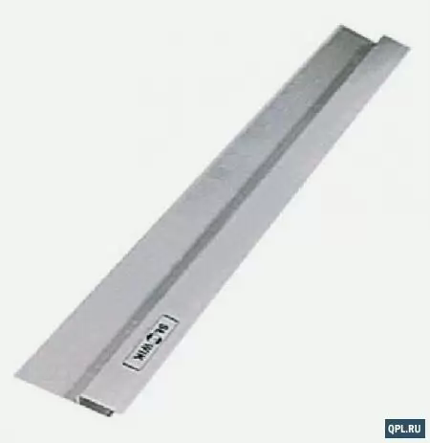

Оштукатуривание оконных и дверных откосов
Оштукатуривая откосы и заглушины, в первую очередь наносим обрызг, затем грунт и на него накрывку. После установки и проверки правил (отвесом или уровнем) их закрепляют. Таким образом, для отделки откосов на каждом окне приходится навешивать по три правила и многократно отмеривать и проверять угол рассвета.
Раствор на откосах разравниваем малкой изготовленной из теса. Одна сторона малки, имеющая вырез, движется по коробке, а вторая - по рамке или правилу.
Для разравнивания раствора малку берем обеими руками и прижимаем к раме или правилам и коробке. Разровняв нанесенный грунт, приготавливаем накрывочный раствор, наносят его на откосы и также разравнивают малкой.
При оштукатуривании откосов штукатурку лучше затирать вразгонку. Правила снимаем только после затирки и тут же исправляем неточности и натираем усенки и фаски. На верхних откосах всегда натираем усенки. На боковых откосах оставляем вверху небольшой отрезок острого усенка длиной 200-300 мм, а внизу - плоские или закругленные фаски. На боковых откосах оставлять острые усенки не следует, так как они быстро обламываются.. Заглушины оштукатуриваем так же, как и откосы. Раствор разравниваем малкой с двумя вырезами на концах. Вырезы устраивают для того, чтобы между коробками и штукатуркой оставить уступы. Размеры зазоров делаем такие же, как и на откосах. Если коробки стоят не на одном уровне, то один уступ делаем больше другого, чтобы штукатурка в заглушинах была горизонтальной. Раствор наносим, разравниваем, заглаживаем и затираем, как обычно. Дверные откосы и заглушины оштукатуриваем так же, как оконные.

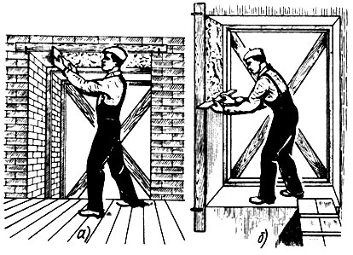

Видеоматериалы по теме занятия:

https://www.youtube.com/watch?v=aJ4jeni7Gfk
https://www.youtube.com/watch?v=J5XzAXSUpHE
https://www.youtube.com/watch?v=iSL5dTLv2GY
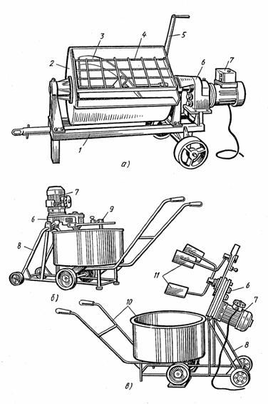Рис. 1.Растворосмесители:
а - СО-46Б, б - СО-238 с откидными лопастями в рабочем положении, в - то же, в нерабочем положении; 1 - тележка, 2 - смесительный барабан; 3 - лопастной вал; 5 - ручка, 6 - редуктор, 7 - электродвигатель, 8 - рама, 9 - опущенные лопасти, 10 - тачка с бункером; 11 лопасти

Материалы.
Цемент; мелкозернистый песок; вода. Количество материала зависит от марки приготовляемого раствора .В зависимости от марки цементных растворов их составы (вода : цемент M400 : песок) могут быть следующими.
Марка раствора
Состав, масс.ч.
150
0,55: 1: 3
200
0,45: 1: 2,8
300
0,48: 1: 2,8
400
0,3: 1: 2
Примеры расхода материалов для приготовления 1 м³ цементного раствора М 150:
1. Цемент М400 - 390 кг; песок - 1520 кг; вода - 203 л.
2, Цемент М500 - 390 кг; песок - 1 575 кг; вода - 207 л.

Схема организации рабочего места. В зависимости от местных условий рабочее место организуют так, чтобы необходимые материалы для приготовления раствора были рядом с растворосмесителем.
Последовательность выполнения технологических операций.
Работу начинают, проверив исправность растворосмесителя и наличие необходимых материалов. Цемент и песок дозируют в мерные ящики, кратные вместимости барабана растворосмесителя (рис. 1).Сначала в барабан 2 растворосмесителя заливают дозированное количество воды, а затем засыпают заполнитель - мелкозернистый песок - и вяжущее - цемент. Загрузив барабан, растворосмеситель включают и перемешивают компоненты в течение 6 мин до получения однородной смеси. После перемешивания внешним осмотром проверяют однородность смеси. Пластичность приготовленного раствора контролируют эталонным конусом (рис. 2). После этого приступают к разгрузке и транспортированию раствора к рабочему месту. При сменных бункерах растворосмесителя лопасти 11 поднимают вверх и раствор не выгружают, а подают к рабочему месту прямо в тачке с бункером 10.

Контроль качества.
Приготовленный раствор не должен иметь посторонних и неперемешанных включений. Подвижность раствора, определяемая осадкой эталонного конуса (ОК), должна быть 4...6 см.

Трудовые затраты.
Норма времени на приготовление 1 м³ раствора - 1,6 чел-ч; норма выработки на чел-дн - 5 м³ раствора.
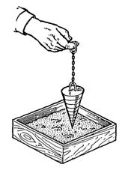Рис. 2. Проверка пластичности раствора эталонным конусом

Техника безопасности.

К работе с растворосмесителем допускаются учащиеся, прошедшие обучение и необходимый инструктаж. Растворосмесители с электроприводом подключают к сети только через защитно-отключающее устройство с помощью штепсельного соединения. Работу с цементом и сухими растворными смесями выполняют в рукавицах, защитных очках и респираторе.

Тестовые вопросы для штукатурных работ
1.Вопрос: С чего начинают ремонт штукатурки?
- отбивают негодную штукатурку
- расчищают отдельные места
- наносят штукатурку
- готовят раствор
2.Вопрос: Подготовительные работы перед оштукатуриванием?
- очистка от пыли и грязи
- соскоблить поверхность
- намочить поверхность
- нанести грунтовку
3.Вопрос: Как наносятся отдельные слои штукатурки?
- чем ровнее поверхность, тем тоньше накладывается штукатурный слой
- за один прием штукатурки толщиной 20мм.
- за один прием штукатурки толщиной 25мм.
- за один прием штукатурки толщиной 30мм.
4.Вопрос: Указать наибольшее количество слоев нанесения штукатурки?
- в пять
- в три
- в один слой
- в два
5.Вопрос: Чем разравнивают штукатурку?
- полутерком
- щеткой
- стальные пластинки
- кистью
6.Вопрос: Чем производят затирку?
- деревянной теркой
- плотным войлоком
- наждачной бумагой
- щеткой
7.Вопрос: Какими движениями производят затирку поверхности?
- круговыми движениям по часовой стрелки
- кругообразными движениями против часовой стрелки
- волнообразно
- продольно
8.Вопрос: Что нужно сделать для облегчения перемещения отдельных песчинок во время затирки?
- смачивают водой и затирают полутерком
- затирают с помощью кисти-макловицы
- смачивают водой и затирают щеткой
- смачивают водой и затирают кистью
9.Вопрос: Какой толщиной производят 1-й слой штукатурки?
- 3-5мм
- 5-8мм
- 8мм
- 10мм
10.Вопрос: Что собой представляет раствор для штукатурных работ?
- смесь вяжущих веществ с мелким заполнителем и чистой водой
- смесь песка с глиной
- смесь цемента с глиной
- смесь песка с чистой водой
11.Вопрос: Какое вяжущее используют для внутренних и наружных штукатурок не подверженных систематическому увлажнению?
- известь
- глину
- цемент
- песок
12.Вопрос: Какой принимается состав в штукатурном растворе цемента, песка, глины?
-1:3
- 1:1
- 1:2
- 1:5
13.Вопрос: Какое оборудование применяется для приготовления штукатурного раствора?
- бетономешалка
- дробилка
- распылитель
- ковш
14.Вопрос: Что такое затирка после штукатурки?
-выравнивание поверхности
- подготовка к окраске
- очищение для окраски
- нанесение известки
15.Вопрос: Что предпринимается для штукатурки после утепления пенопластом?
- натянуть сетку
- смазать битумом
- нанести цементный раствор
- нанести краску
16.Вопрос: Что предпринять при штукатурке дверных и оконных откосов
- упор косяка
- закрытое положение дверного блока.
- открытое положение дверного блока
- натянуть сетку
17.Вопрос: Укажите оптимальное назначение цементной штукатурки
- в помещениях с высокой влажностью и фасадах
- в помещениях с нормальной влажностью
- в помещениях комнатной температуры
- в жилых комнатах
18.Вопрос: Укажите оптимальное назначение гипсовой штукатурки
- в помещениях с нормальной влажностью
- в помещениях с высокой влажностью
- на фасадах
- в помещениях с низкой температурой
19.Вопрос: Укажите правильную последовательность приготовления раствора вручную
- 18 литров воды, затем 5-7 мастерков смеси, затем высыпать мешок
- смесь, затем воду
- 8 литров воды, затем 5-7 мастерков смеси, затем высыпать мешок
- смесь, затем 5-7 литров воды, затем остаток воды

Домашнее задание

Изучить предложенный материал, просмотреть видеоматериал, составить конспект, ответить на контрольные вопросы. Выполненную работу необходимо сфотографировать и выслать на электронную почту: olganikipel@mail.ru или на WhatsApp ( 8-909-45-24-126.)

Желаю вам успехов!

